**暨南大学本科实验报告专用纸**

课程名称 计算机网络实验 成绩评定

实验项目名称 综合组网与配置 指导教师 潘冰

实验项目编号 12 实验项目类型 设计型 实验地点 计算机网络实验室

学生姓名 张光华 学号 2019053296

学院 智能科学与工程学院 系专业 信息安全

实验时间 2021 年 12 月 19 日 午～ 12 月 19 日 午 温度 17 ℃湿度 %40

1. **实验目的**

通过该实验的设计与配置模拟，考核学生对已学知识的掌握程度，加深对网络协议和原理的理解；培养学生利用网络技术结合实际需要分析问题、解决问题的能力；培养学生的组网技能和实际动手能力；培养学生的协调工作能力；提高学生撰写实验报告的能力。

1. **实验内容和要求**

下图是模拟某学校网络拓扑结构，在该学校网络接入层采用S2126交换机，接入层交换机划分了办公网VLAN2和学生网VLAN4，VLAN2和VLAN4通过汇聚层S3550与路由器A相连，另外S3550上有一个VLAN3存放一台网管机。路由器A和B通过路由协议获取路由信息后，办公网可以访问B路由器后面的FTP服务器。为了防止学生网内的主机访问重要的FTP服务器，A路由器采用了访问控制列表的技术作为控制手段。需要在三层交换机上建立路由表。

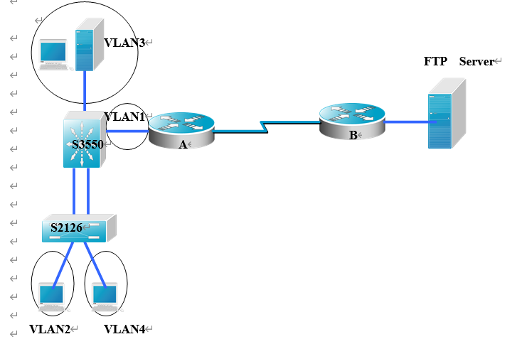

1. **主要仪器设备**

**实验环境：win10，**思科模拟器。

1. **实验步骤与调试**

模拟器上的拓扑图：

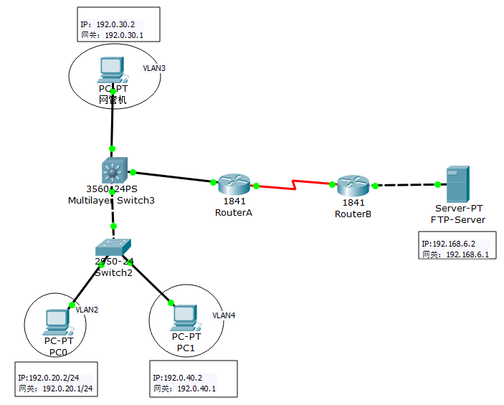

1. 各终端的ip地址如下：

PC0：192.0.20.2 网关：192.0.20.1

PC1：192.0.40.2 网关：192.0.40.1

FTP服务器：192.168.6.2 网关：192.168.6.1

网关机：192.0.30.2 网关：192.0.30.1

**2.**在Switch2上划分Vlan2 和Vlan4

VLAN配置：

PC2放入VLAN2

PC4放入VLAN4

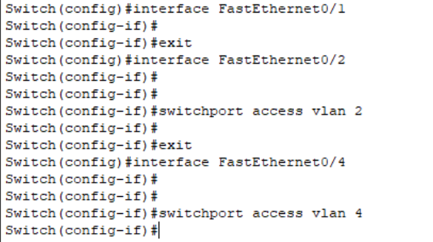

把与多层交换机相连的f0/24端口定义为trunk模式



**3.**在多层交换机S3划分VLAN并配置VLAN的虚拟接口

创建VLAN3，并把f0/3端口划分给VLAN3中

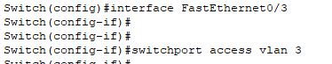

配置虚拟接口

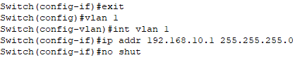

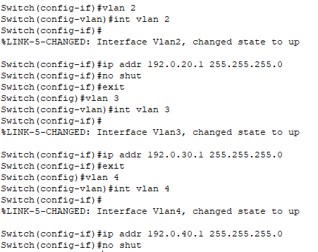

将交换机SwitchB连接的0/24接口做成trunk模式，后续和SwitchA交换机连接

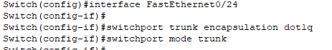

1. 在两个路由器上配置路由器接口和串行口的IP地址

Switch(config)#int fa0/1

Switch(config-if)#no switchport

Switch(config-if)#

Switch(config-if)#ip address 192.168.5.1 255.255.255.0

Switch(config-if)#

Switch(config-if)#exit

%LINK-5-CHANGED: Interface FastEthernet10/0/0, changed state to up

**5.** 配置多层交换机S3的动态路由

启用S3的路由功能，更改f0/1为路由接口并配置IP地址。

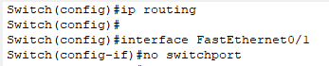

接下来是给S3配置RIP动态路由协议

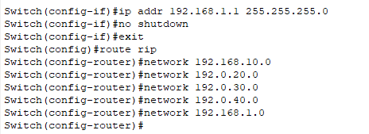

**6.在两个路由上配置动态路由**

路由A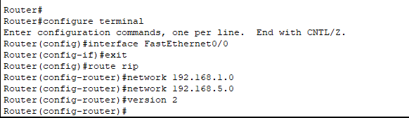

路由B

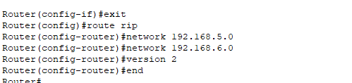

**7.查看路由信息**

多层交换机S3

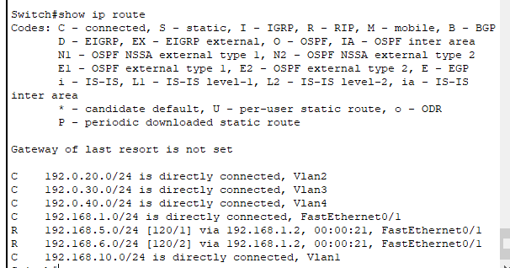

路由A

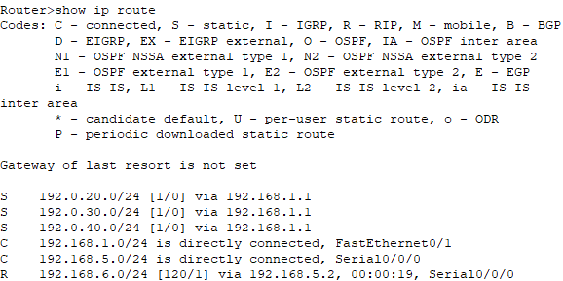

路由B

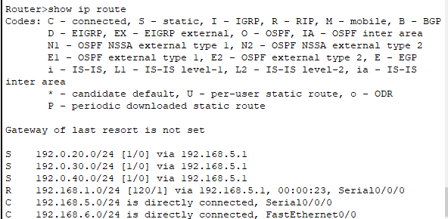

**8**.测试各链路连通性

PC0到PC1

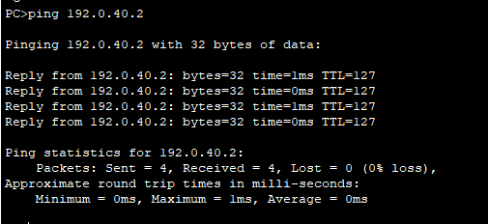

PC0到ftp服务器

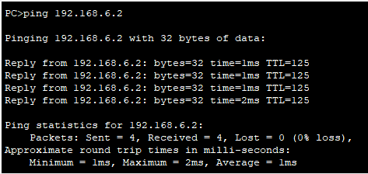

网管机到ftp服务器

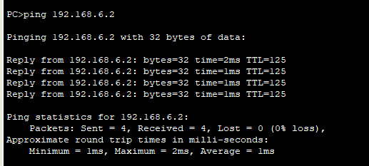

由上可知每条链路都是连通的

**9.** 配置路由器A的访问控制表

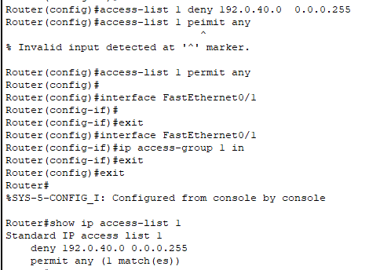

**10.**测试PC1是否被过滤

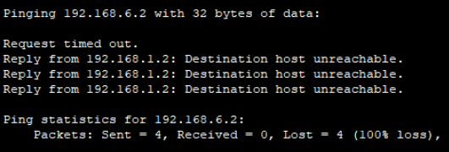

由上图可知道，PC2发往FTP服务器的数据包被路由器A过滤掉。

**五、**实验总结

本次实验遇到最大的一个问题是思科模拟器软件使用不熟悉问题，摸索了好久都不怎么明白对于各种缆线的使用、如何连接，对路由器如何设置串行接口以 及各类交换机和路由器该如何进行命令输入。也是通过与同学一起讨论，合作一起百度查看，最后才会配置完成实验。

**暨南大学本科实验报告专用纸(附页)**